2021年度

中共广元市昭化区委政法委员会

部门决算
目录

第一部分 单位概况………………………………………………4
一、职能简介…………………………………………………4
二、机构设置情况……………………………………………6
三、2021年重点工作完成情况………………………………6
第二部分 2021年度单位决算情况说明…………………………14
一、收入支出决算总体情况说明……………………………14
二、收入决算情况说明………………………………………14
三、支出决算情况说明………………………………………15
四、财政拨款收入支出决算总体情况说明…………………15
五、一般公共预算财政拨款支出决算情况说明……………16
六、一般公共预算财政拨款基本支出决算情况说明………18
七、“三公”经费财政拨款支出决算情况说明……………18
八、政府性基金预算支出决算情况说明……………………20
九、国有资本经营预算支出决算情况说明…………………20
十、预算绩效管理情况………………………………………20
十一、其他重要事项的情况说明……………………………20
第三部分 名词解释………………………………………………23
第四部分 附件……………………………………………………24-28
第五部分 附表……………………………………………………29
一、收入支出决算总表………………………………………29
二、收入决算表………………………………………………29
三、支出决算表………………………………………………29
四、财政拨款收入支出决算总表……………………………29
五、财政拨款支出决算明细表………………………………29
六、一般公共预算财政拨款支出决算表……………………29
七、一般公共预算财政拨款支出决算明细表………………29
八、一般公共预算财政拨款基本支出决算表………………29
九、一般公共预算财政拨款项目支出决算表………………29
十、一般公共预算财政拨款“三公”经费支出决算表……29
十一、政府性基金预算财政拨款收入支出决算表…………29
十二、政府性基金预算财政拨款“三公”经费支出决算表…29
十三、国有资本经营预算财政拨款收入支出决算表…………29
十四、国有资本经营预算财政拨款支出决算表………………29

第一部分 单位概况

职能简介
（一）深入贯彻执行党的路线方针政策和决策部署，统一政法单位思想和行动，坚持党对政法工作的绝对领导，坚决维护党中央权威和集中统一领导。
（二）深入贯彻党中央、省委、市委和区委决定，对政法工作研究提出全局性部署，推进平安昭化、法治昭化建设，加强过硬队伍建设，深化智能化建设，坚决维护国家政治安全、确保社会大局稳定、促进社会公平正义、保障人民安居乐业、护航经济社会发展。完善和落实政治督察、执法监督、纪律作风督查等工作制度机制。
（三）了解掌握和分析研判全区政治安全、反邪教形势动态，协调和指导政法单位、相关部门和乡镇（街道）做好政治安全、反邪教工作。
（四）了解掌握和分析研判全区社会稳定形势，协调指导政法单位、相关部门和乡镇（街道）开展社会稳定风险评估，协调推动预防、化解影响稳定的各类风险，协调应对和完善处置重大突发事件。
（五）了解掌握和分析研判全区社会治安形势、社会治理情况动态，创新完善多部门参与平安建设工作机制，推动开展基层平安创建、基层社会治理和网格化服务管理工作，统筹指导区、乡镇（街道）、村（社区）三级综治中心建设；构建矛盾纠纷多元化解体系和机制，指导推动预防、化解各类社会矛盾；负责见义勇为宣传、表彰、奖励等工作；负责指导辖区内铁路护路联防工作。
（六）加强对政法工作的督查，统筹协调全区维护政治安全、社会治安综合治理、维护社会稳定、反邪教有关法律法规政策的实施工作。
（七）支持和监督政法单位依法行使职权，检查政法单位执行党的路线方针政策、重大决策部署等情况，指导和协调政法单位密切配合，研究和协调重大、疑难案件，完善与纪检监察机关工作衔接和协作配合机制，推进严格执法、公正司法。
（八）掌握分析政法舆情动态，指导协调政法单位媒体网络宣传工作，指导政法单位做好涉及政法工作的重大宣传和舆论引导工作，指导政法单位网络安全和智能化建设工作，统筹政法宣传和舆情引导工作。
（九）组织开展政法领域调查研究，研究拟定全区政法工作的政策措施，及时向区委提出建议；组织研究政法改革中带有方向性、倾向性和普遍性的重大问题，深化政法改革。
（十）指导推动政法系统党的建设和政法队伍建设，协助区级有关职能部门管理监督政法领导干部，代管广元市昭化区法学会。
（十一）完成区委交办的其他任务。

二、机构设置情况

区委政法委内设机构有办公室（统筹督导股）、政治安全维稳和反邪教指导股、综治督导股。设立有政法宣传指导中心、综治中心、政治处，综治督导股加挂区矛盾纠纷多元化解协调中心，无下属二级预算单位。

三、2021年重点工作完成情况
2021年，昭化区政法工作坚持以习近平新时代中国特色社会主义思想和党的十九届五中、六中全会精神为指引，深入贯彻落实《中国共产党政法工作条例》及四川省实施细则，围绕上级政法机关与区委、区政府工作大局，忠诚履行维护国家政治安全、确保社会大局稳定、促进社会公平正义、保障人民安居乐业、护航经济社会发展职责，取得显著成绩。昭化区荣获平安中国建设示范县，被市委、市政府表扬为扫黑除恶专项斗争先进县区。
（一）强化政治建设，始终保持党对政法工作的绝对领导
1.持续提升理论武装。始终把思想政治建设摆在首位，将学习贯彻习近平新时代中国特色社会主义思想作为首要党课和终身必修课，深入开展习近平法治思想学习宣传研讨实践活动。以党史学习教育为牵引，跟进学习新中国史、改革开放史、社会主义发展史，不断增强“四个意识”、坚定“四个自信”、做到“两个维护”。在政法系统全覆盖开展党的十九届六中全会精神和全市、全区第八次党代会精神学习宣讲，政法单位党组（党委）理论学习中心组开展集中学习研讨20余次，通过“昭化大讲坛”邀请专家集中授课6次，全面提升政法干警思想政治素养，自觉用党的创新理论武装头脑、指导实践、推动工作。
2.从严抓好制度执行。深入贯彻落实《中国共产党政法工作条例》和四川省实施细则，组织政法单位领导干部系统学习《中共广元市委政法委员会议事工作规则》《关于向市委政法委请示报告重大事项的规定》等内容，细化制定我区工作制度，自觉做到始终在区委领导和市委政法委的指导下开展工作。逗硬执行政治巡察、综治督导、执法监督、政法单位联挂镇政法工作等制度，坚决把党的绝对领导贯彻到政法工作全过程各方面，落实到决策、执行、监督等各环节，保证了昭化政法工作始终沿着正确方向前进。
3.加强意识形态引领。坚持把落实习近平总书记对政法工作的重要指示精神作为检验“两个维护”的根本标尺，认真学习践行训词精神和习近平总书记在庆祝中国共产党成立100周年大会上的重要讲话精神，引领政法干警不断提高政治判断力、政治领悟力、政治执行力。健全政法系统宣传通联体系，昭化长安网、昭化政法微信公众号等累计转发更新信息1500余条，组织开展政法网军拉练10余次，将“三同步”原则贯穿政法工作全过程，有效引导社会舆论，弘扬社会正能量，传播政法好声音。
（二）聚焦风险防范，政治安全和社会大局持续稳定
1.主动打好政治安全整体战。牢固树立总体国家安全观，深入做好“4.15”“11.01”等重要节点国家安全知识宣传，调整国家安全人民防线建设小组65个，开展基础调研5次，将维护国家政治安全的触角延伸到社会生活的方方面面。严厉打击邪教犯罪，端掉跨省“全能神”邪教窝点1个，取缔精神传销有害培训组织1个。
2.全力维护社会大局和谐稳定。以庆祝中国共产党成立100周年系列活动安全稳定为主线，扎实推进“防风险，保安全，护稳定”各项工作。有效开展社会稳定风险评估，完成广元昭化白果二三四期风电项目、昭化区卫子镇等6个镇城乡建设用地增减挂钩项目等重大事项社会稳定风险评估115件，通过评估的重大事项未发生一起群访和群体性事件。紧盯重点领域和涉稳风险，常态化落实排查化解与重点管控，对102名重点关注人员，落实领导包案和“一案一策”化解机制，建强工作专班，推进化解稳控。加强569名社区五类重点人员管理服务，完善工作预案，没有发生个人极端案事件。
3.用心解决群众来信来访。统筹协调解决群众信访工作，累计接待来访群众263批次487人次，办理网上信访331件次，信访事项及时受理率、按期办结率、群众满意率均达100%，初访初信转重率下降至10%以下。全力推进涉法涉诉信访“治重化积”专项工作，组织召开专项案件评查1次、会商研判联席会议6次、推进会议4次，压实包案领导及责任人责任，强化督促检查，12件案件全部化解，未出现重复访和进京访。将司法救助机制和涉法涉诉信访问题处理机制有机结合，年度实施国家司法救助案件26 件 41人，发放国家司法救助金26.0319万元。
（三）做实系统治理，平安建设暨市域社会治理取得新成效
1.治理基础夯实稳固。结合区镇换届，同步完成12个镇政法委员调整，基层法庭庭长、派出所所长、司法所所长调整有序推进。强化三级综治中心规范化运行，镇政法委员、村支部书记分别兼任镇、村综治中心主任，赋予推动多元化解、网格化服务、特殊人群管理、护路联防及“雪亮”应用等职责，实现了跨部门、跨层级协同“一体化”治理新格局。统筹推进全科网格建设，保持181名网格员队伍相对稳定，将党建、综治、公安、消防、市场监管、医疗、社保、法院协执等事项纳入网格化管理，实现“人在网上走，事在网中办”。持续强化护路队员、人民调解员、治安巡逻员队伍建设，发挥乡贤五老、红白理事会作用，鼓励和引导社会组织、企事业单位、人民群众积极参与群防群治，实现上下联动、良性互动、整体推动社会治理新格局。
2.矛盾纠纷化解有力有效。建立区、镇两级矛盾纠纷多元化解协调中心，分别由区委分管领导、镇党委书记兼任主任，投资300余万元规范打造的区矛盾纠纷联调中心即将投入运行。建立镇公共法律服务站12个，村（社区）公共法律服务室141个，法律顾问全覆盖。调整区、镇、村（社区）三级人民调解委员会，全面完成全区12个镇、150个村（社区）及24个专业性行业性调解组织换届，产生新一届调解员870余人；建立行政调解组织2个。健全“三调联动”机制，强化信调、公调、检调、仲调、诉非无缝衔接，对征拆补偿、医患纠纷、婚恋纠纷等疑难纷争，运用“摸排劝调引”五步工作法将矛盾纠纷化解在基层，实现“小事不出村、大事不出镇、矛盾不上交”，全年共排查矛盾纠纷3747件、成功调解3697件。
3.打防管控全面到位。规范“雪亮工程”运行，融合天网、行政、教育、医疗及农村“慧眼”、智慧小区等1.5万余路社会公共视频资源，协助公安机关侦破交通肇事逃逸案件15件、侵财类案件33件、人身伤害案件5件，全年刑事、治安案件同比下降33.3%、28.7%。依法严厉打击电信诈骗、传统侵财类行为，成功侦破部督“9·25”“7·07”特大电信网络诈骗案和黄兴彪等人非法买卖持有枪支案。强化易肇事肇祸精神病人、社区矫正人员、吸毒人员、刑释人员等特殊人群“一人一档一措施”帮教，全面兑现监护人“以奖代补”及三级以上精神障碍患者免费住院治疗政策，坚决筑牢命案防控底线。常态化开展扫黑除恶斗争，深化网络诈骗、交通运输、工程建设、自然资源等四大重点行业领域专项整治，持续防范和整治“村霸”等问题，对已审结5件黑恶势力犯罪案件和涉及“保护伞”3条线索进行倒查梳理。巩固禁毒示范城市创建成果，区委政法委被表彰为四川省“全国禁毒示范城市创建工作先进集体”。积极开展平安村（社区）、平安校园、平安家庭等平安细胞建设，昭化派出所被评为省级“枫桥式公安派出所”并入围第二批全国“枫桥式公安派出所”，虎跳等4个司法所被命名市级“枫桥式司法所”。大力弘扬社会正气，杨均贤等3名同志获区级“见义勇为公民”荣誉称号。
（四）优化法治服务，保障发展能力水平有效提升
1.法治创建协调推进。统筹依法治区示范试点与法治政府建设示范市创建协调推进。严格落实政府法律顾问制度，参与重大行政决策事项审查50余件次，参与行政复议与应诉案件18件次，参与涉法事务60余件次，提供行政决策法律建议200余条。建立合法性审查“四级联审”工作机制，提前介入会商重要招商引资、重大工程建设等合同（协议），降低政府决策法律风险。建立阳光复议、规范办案等11项制度机制，办结行政复议案件4件。创新推出重点岗位依法行政“账图模式”，全覆盖汇集形成法治导图5124张、法治台账618本，切实推动岗位与法治融合。全面依法治区示范试点工作受到中央依法治国办组成人员、司法部副部长熊选国、省司法厅厅长刘志诚等领导充分肯定。
2.为民服务便捷高效。全面统筹律师、基层法律工作者等力量，深入开展“千所百处帮万企”、“万所联万会”及律师为重点项目提供法律服务“1+1”专项行动，深入企业、重点工程项目工地开展法治体检和法治宣传30余场次，发放法治宣传资料4000余份，审查法律文书和体检劳动合同2800余份，反馈法律相关问题15条，提供专业法律意见和建议21条。全面开展法律援助“零”审查、“零”推诿、“零”距离、“零”积压、“零”投诉的“五零”服务，持续深化上门服务、延时服务、预约服务等公证便民措施，今年以来，办理各类公证118件，其中“最多跑一次”公证60余件，减免费用8件，提供预约上门服务、延时服务等40余人次。
3.执法监督公平公正。组织开展综合执法检查4次，组织政法部门自查7次，规范整治了执法中的突出问题30余个。交叉评查重点案件55件，合格案件49件、瑕疵案件6件，无不合格案件，3起问题案件线索和6件瑕疵案件均整改完毕并追责。常规化评查案件近2000件，制发各类案件评查通报近30期。先后2次组织政法单位全面摸底排查清理涉法涉诉信访案件，自查违反防止干预司法“三个规定”插手具体案件处理38人40项，统筹协调重大疑难案件5件。严格执行案件报告备案制度，全年报告备案90余件。
（五）狠抓队伍建设，教育整顿成果不断巩固深化
1.学习教育走深走实。以政治教育纯洁思想、党史教育筑牢信仰、警示教育严守底线、英模教育激发担当为主线，统筹推进“四项教育”。制定“学习任务目录”，实行“清单式促学”，扎实开展“党史故事天天读”“学习强国天天学”等活动。聆听市委书记、区委书记主题党课报告和廉政报告，融合推进学习教育。按照“一专题、一研讨、一交流”的“三个一”模式，通过“周四夜校、周末集中学、视频讲学直播到庭所”等方式，分支部自主创新学，政法干警手写心得体会1600余篇。累计开展政治教育54次、党史教育130余次，警示教育37次，英模教育25次，选树政法英模3名，5名干警被评为全市优秀政法干警。
2.查纠整改动真碰硬。329名在编在册政法干警全员投身政法队伍教育整顿。开展三轮谈心谈话，填写三轮自查报告表，104名干警主动向组织说明问题。以案件评查、智能化排查、队伍巡查等为载体，排查认定违反干预司法“三个规定”问题40个；整改干警违规经商办企业问题5个、违规参股问题1个；整治有案不立、压案不查、有罪不究问题179个，整治处理离任法官违规兼职问题1个。运用“自查从宽”第一种形态处理93人，纪委监委立案查处违纪违法干警11人。政法单位全面梳理“6+N”问题，建立台账，制定持续整改方案推动问题“清零”。法院、公安分局对中央督导组《建议函》全面对标整改到位。
3.为民服务彰显担当。制定“政法工作十件重点实事”，做强一份两项改革 “后半篇”文章、解决司法服务“最后一公里”、公益诉讼护好一片“绿水青山”、做优一套“放管服”改革、做实一批“法律公共服务”，取得明显成效，主要成果在学习强国、四川法治报、四川农村日报、川观新闻等省级媒体刊播报道80余篇（次），省教整办采用信息7条、市教整办采用信息51条。坚持两手抓、两促进，把教育整顿与防风险、保安全、护稳定、促发展有机结合，彰显政法干警使命担当。

第二部分 2021年度单位决算情况说明

- 收入支出决算总体情况说明
2021年度收、支总计577.74万元。与2020年相比，收、支总计各减少154.89万元，下降21.14%。主要变动原因是人员退休、人员调动和工作经费预算减少。
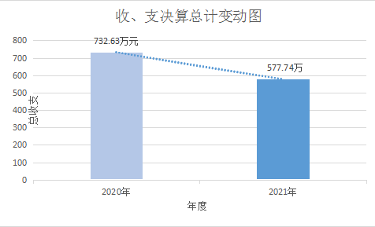

- 收入决算情况说明

2021年本年收入合计577.74万元，其中：一般公共预算财政拨款收入577.74万元，占100%。
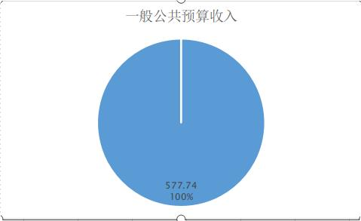

三、支出决算情况说明

2021年本年支出合计577.74万元，其中：基本支出577.74万元，占100%。
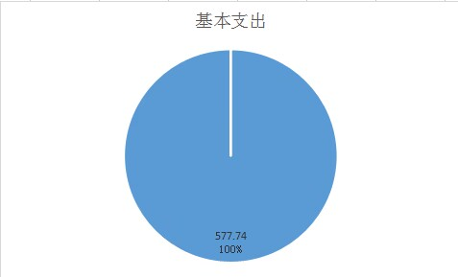

四、财政拨款收入支出决算总体情况说明
2021年财政拨款收、支总计577.74万元。与2020年相比，财政拨款收、支总计各减少154.89万元，下降21.14%。主要变动原因是人员退休、人员调动和工作经费预算减少。
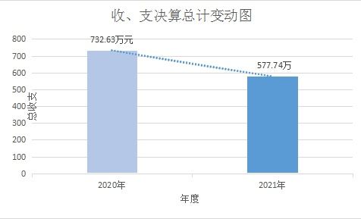

五、一般公共预算财政拨款支出决算情况说明

（一）一般公共预算财政拨款支出决算总体情况
2021年一般公共预算财政拨款支出577.74万元，占本年支出合计的100%。与2020年相比，一般公共预算财政拨款支出减少154.89万元，下降21.14%。主要变动原因是人员退休、人员调动和工作经费预算减少。
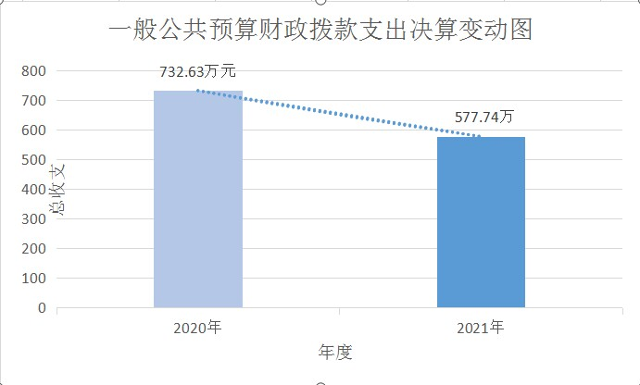

（二）一般公共预算财政拨款支出决算结构情况
2021年一般公共预算财政拨款支出577.74万元，主要用于以下方面:一般公共服务（类）支出487.28万元，占84.34%；社会保障和就业（类）支出19.76万元，占3.42%；卫生健康支出9.70万元，占1.68%；住房保障（类）支出19.12万元，占3.31%；公共安全（类）支出41.87万元，占7.25%。
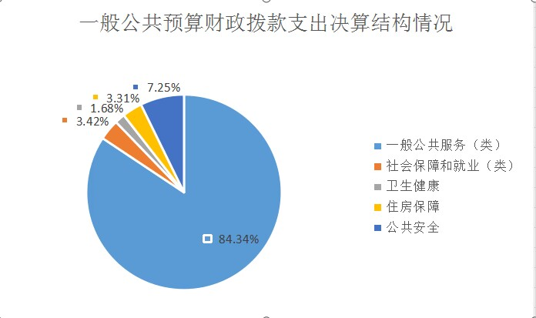

（三）一般公共预算财政拨款支出决算具体情况

2021年一般公共预算支出决算数为577.74万元，完成预算100%。其中：
- 一般公共服务（类）党委办公厅（室）及相关机构事务（款）事业运行（项）: 支出决算为487.28万元，完成预算100%，决算数等于预算数。
- 社会保障和就业支出（类）行政事业单位养老支出（款）机关事业单位基本养老保险缴费支出及其他社会保障和就业支出（项）: 支出决算为19.76万元，完成预100%，决算数等于预算数。
- 卫生健康（类）行政事业单位医疗（款）行政行政单位医疗（项）:支出决算为9.70万元，完成预算100%，决算数等于预算数。
- 住房保障（类）住房改革支出（款）住房公积金（项）：支出决算数为19.12万元，完成预算100%，决算数等于预算数。
- 公共安全：支出决算数为41.87万元，，完成预算100%，决算数等于预算数。

六、一般公共预算财政拨款基本支出决算情况说明
2021年一般公共预算财政拨款基本支出535.87万元，其中：
人员经费198.53万元，主要包括：基本工资、津贴补贴、奖金、伙食补助费、绩效工资、机关事业单位基本养老保险缴费、职业年金缴费、其他社会保障缴费、其他工资福利支出、离休费、退休费、抚恤金、生活补助、医疗费补助、奖励金、住房公积金、其他对个人和家庭的补助支出等。
公用经费337.34万元，主要包括：办公费、印刷费、咨询费、手续费、水费、电费、邮电费、物业管理费、差旅费、因公出国（境）费用、维修（护）费、租赁费、会议费、培训费、公务接待费、劳务费、委托业务费、工会经费、福利费、公务用车运行维护费、其他交通费、税金及附加费用、其他商品和服务支出、办公设备购置、专用设备购置、信息网络及软件购置更新、其他资本性支出等。

七、“三公”经费财政拨款支出决算情况说明

（一）“三公”经费财政拨款支出决算总体情况说明
2021年“三公”经费财政拨款支出决算为10.38万元，完成预算80.47%，决算数小于预算数的主要原因是按照党中央、国务院关于过“紧日子”和坚持厉行节约反对浪费的要求，进一步减少公务接待费支出。

（二）“三公”经费财政拨款支出决算具体情况说明
2021年“三公”经费财政拨款支出决算中，因公出国（境）费支出决算0万元，占0%；公务用车购置及运行维护费支出决算0万元，占0%；公务接待费支出决算10.38万元，占100%。具体情况如下：
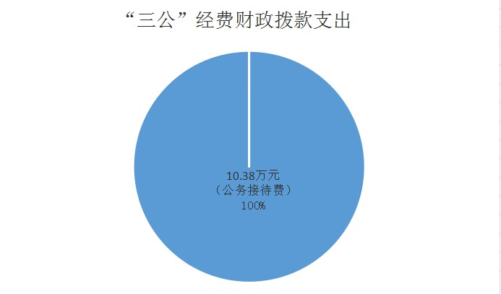

- 因公出国（境）经费支出0万元，年初未安排预算。
- 2.公务用车购置及运行维护费支出0万元,年初未安排预算。
在公务用车制度改革后，不允许单位购买公务用车。因公出差向机关事务局申请公务用车，公务用车有保障。
公务用车运行维护费支出0万元。
3.公务接待费支出10.38万元，完成预算80.47%。公务接待费支出决算比2020年减少0.3万元，下降2.89%。主要原因是按照党中央、国务院关于过“紧日子”和坚持厉行节约反对浪费的要求，进一步减少公务接待费支出。其中：
国内公务接待支出10.38万元，主要用于执行公务、开展业务活动开支的住宿费、用餐费等。国内公务接待235批次，1436人次，共计支出10.38万元.

外事接待支出0万元，外事接待0批次，0人，共计支出0万元.

八、政府性基金预算支出决算情况说明
2021年政府性基金预算财政拨款支出0万元。
- 国有资本经营预算支出决算情况说明
2021年国有资本经营预算财政拨款支出0万元。

十、预算绩效管理情况
根据预算绩效管理要求，本单位在2021年度预算编制阶段，组织对平安昭化建设项目（项目名称）等14个项目开展了预算事前绩效评估，对14个项目编制了绩效目标，预算执行过程中，选取两个项目开展绩效监控，年终执行完毕后，对铁路护路和网格化两个项目开展了绩效自评，2021年部门预算项目绩效目标自评表见附件（第四部分）。

十一、其他重要事项的情况说明

（一）机关运行经费支出情况
2021年，区委政法委机关运行经费支出487.28万元，比2020年减少22.59万元，下降4.43%。主要原因是财政预算减少。

（二）政府采购支出情况
2021年，政府采购支出总额0万元，其中：政府采购货物支出0。授予中小企业合同金额0万元，占政府采购支出总额的0%，其中：授予小微企业合同金额0万元，占政府采购支出总额的0%。

（三）国有资产占有使用情况
截至2021年12月31日，共有车辆0辆，单价50万元以上通用设备0台（套），单价100万元以上专用设备0台（套）。

- 名词解释

1.财政拨款收入：指单位从同级财政部门取得的财政预算资金。

2.一般公共服务（类）党委办公厅（室）及相关机构事务（款）事业运行（项）：事业人员基本工资、津贴补贴等人员经费。
3.公共安全（类）公安（款）一般行政管理事务（项）：反映行政单位（包括实行公务员管理的事业单位）未单独设置项级科目的其他项目支出。
4.社会保障和就业（类）行政事业单位养老支出（款）机关事业单位基本养老保险缴费支出（项）：指部门实施养老保险制度由单位缴纳的养老保险费的支出。
5.社会保障和就业支出（类）其他社会保障和就业支出（款）其他社会保障和就业支出（项）：行政事业单位失业、工伤等保险方面的支出。
6.卫生健康支出（类）行政事业单位医疗（款）行政单位医疗（项）：公务员按规定由单位缴纳的基本医疗保险支出。
7.卫生健康支出（类）行政事业单位医疗（款）事业单位医疗（项）：事业人员按规定由单位缴纳的基本医疗保险支出。
8.住房保障（类）住房改革支出（款）住房公积金（项）：部门按人力资源和社会保障部、财政部规定的基本工资和津贴补贴以及规定比例为职工缴纳的住房公积金支出。14.基本支出：指为保障机构正常运转、完成日常工作任务而发生的人员支出和公用支出。
9.项目支出：指在基本支出之外为完成特定行政任务和事业发展目标所发生的支出。
10.“三公”经费：指单位用财政拨款安排的因公出国（境）费、公务用车购置及运行费和公务接待费。其中，因公出国（境）费反映单位公务出国（境）的国际旅费、国外城市间交通费、住宿费、伙食费、培训费、公杂费等支出；公务用车购置及运行费反映单位公务用车车辆购置支出（含车辆购置税）及租用费、燃料费、维修费、过路过桥费、保险费等支出；公务接待费反映单位按规定开支的各类公务接待（含外宾接待）支出。
11.机关运行经费：为保障行政单位（含参照公务员法管理的事业单位）运行用于购买货物和服务的各项资金，包括办公及印刷费、邮电费、差旅费、会议费、福利费、日常维修费、专用材料及一般设备购置费、办公用房水电费、办公用房取暖费、办公用房物业管理费、公务用车运行维护费以及其他费用。

第四部分 附件

附件
2021年部门预算网格化项目绩效目标自评
主管部门及代码 |  | 市委政法委 |  | 实施单位 | 区委政法委
项目预算  执行情况  （万元） |  | 预算数： | 162.13 | 执行数： | 162.13
 |  | 其中：  财政拨款 | 162.13 | 其中：  财政拨款 | 162.13
 |  | 其他资金 |  | 其他资金
年度总体目标  完成情况 | 预期目标 |  |  | 目标实际完成情况
年度总体目标  完成情况 | 网格化服务管理最终实现信息数据全面掌控、社情民意全面收集、安全隐患及时排查整治、矛盾纠纷及时排查化解、代办服务快捷高效，特殊人群全面管制，达到“人在格上走、事在网中办”“数据多路跑、群众少动步、事在家门口办”的效果。 |  |  | 全区网格员共报送事件处理17338件，通过网格员办结17310件，办结率99.8%，网格员协助开展流动人口申报登记272次，特殊人群服务管理6754次，协助开展基层食安工作626次，将256名刑释人员、74名社区矫正人员、384名吸毒人员、204名严重精神病患者纳入特殊人群管理。
年度绩效指标完成情况 | 一级  指标 | 二级  指标 | 三级  指标 | 预期指标值 | 实际完成指标值
年度绩效指标完成情况 | 完成  指标 | 数量指标 | 排查各类安全隐患 | 200件 | 657件
年度绩效指标完成情况 | 完成  指标 | 数量指标 | 特殊人群服务管理 | 6000人次 | 6754人次
年度绩效指标完成情况 | 完成  指标 | 数量指标 | 专兼职网格员队伍 | 181人 | 181人
年度绩效指标完成情况 | 完成  指标 | 质量指标 | 网格员办结率 | ≥90% | 99.8%
年度绩效指标完成情况 | 完成  指标 | 质量指标 | 参与调解矛盾纠纷成功率 | ≥90% | 100%
年度绩效指标完成情况 | 完成  指标 | 时效指标 | 完成时限 | 1年 | 1年
年度绩效指标完成情况 | 完成  指标 | 成本指标 | 网格员补助 | ≤95.4万元 | 95.4万元
年度绩效指标完成情况 | 效益  指标 | 社会效益指标 | 提升社会治理水平，社会和谐稳定 | 优良中差 | 优
年度绩效指标完成情况 | 满意  度指标 | 满意度  指标 | 人民群众满意度指标 | ≥80% | 90%

2021年部门预算铁路护路项目经费项目绩效目标自评
主管部门及代码 |  | 市委政法委 |  | 实施单位 | 区委政法委
项目预算  执行情况  （万元） |  | 预算数： | 21.87 | 执行数： | 21.87
 |  | 其中：  财政拨款 | 21.87 | 其中：  财政拨款 | 21.87
 |  | 其他资金 |  | 其他资金
年度总体目标  完成情况 | 预期目标 |  |  | 目标实际完成情况
年度总体目标  完成情况 | 及时排查整治铁路沿线安全隐患，保障列车运行安全。 |  |  | 选优配强护路联防队员13名，及时保障护路队员物资设备及护路经费，按时发放平安铁道线和“铁道小卫士”奖励经费。持续开展铁路沿线环境综合治理专项行动，整治太公火车站、西成客专沿线彩钢棚、非法过道、硬漂浮物、违规取土放水、违法乱搭乱建等安全隐患27处，协助治理西成客专、广达铁路沿线地质滑坡点3处。确保了铁路安全“零”事故。连续15年被全省评为“平安铁道线”。
年度绩效指标完成情况 | 一级  指标 | 二级  指标 | 三级  指标 | 预期指标值 | 实际完成指标值
年度绩效指标完成情况 | 完成  指标 | 数量指标 | 开展爱路护路宣传 | ≥2 | 2
年度绩效指标完成情况 | 完成  指标 | 数量指标 | 护路联防队员人数 | 13名 | 13名
年度绩效指标完成情况 | 完成  指标 | 数量指标 | 线路巡逻 | 1次/天 | 1次/天
年度绩效指标完成情况 | 完成  指标 | 质量指标 | 网格员办结率 | ≥90% | 99.8%
年度绩效指标完成情况 | 完成  指标 | 质量指标 | 护路联防，保障铁路安全无事故 | 0事故 | 0事故
年度绩效指标完成情况 | 完成  指标 | 时效指标 | 完成时限 | 1年 | 1年
年度绩效指标完成情况 | 完成  指标 | 成本指标 | 铁路护路联防队员误工补助 | ≤18.3709万元 | 18.3709万元
年度绩效指标完成情况 | 效益  指标 | 社会效益指标 | 保障铁路线路安全，维护社会和谐稳定 | 优良中差 | 优
年度绩效指标完成情况 | 满意  度指标 | 满意度  指标 | 人民群众满意度指标 | ≥80% | 90%

2021年部门预算维稳工作项目绩效目标自评
主管部门及代码 |  | 市委政法委 |  | 实施单位 | 区委政法委
项目预算  执行情况  （万元） |  | 预算数： | 30.00 | 执行数： | 30.00
 |  | 其中：  财政拨款 | 30.00 | 其中：  财政拨款 | 30.00
 |  | 其他资金 |  | 其他资金
年度总体目标  完成情况 | 预期目标 |  |  | 目标实际完成情况
年度总体目标  完成情况 | 召开维稳研判会议、工作推进会12次，开呢社会稳定风险评估5件次以上，开展维稳培训4场次，培训达标率90%以上，提升预测预警预防能力，提升化解涉稳问题业务能力，确保重大活动、重要节点期间“六个不发生”，社会大局平安和谐稳定。 |  |  | 严厉打击邪教犯罪，端掉跨省“全能神”邪教窝点1个，取缔精神传销有害培训组织1个。完成重大事项社会稳定风险评估115件，对102名重点关注人员，落实领导包案和“一案一策”化解机制，569名社区五类重点人员管理服务，没有发生个人极端案事件。
年度绩效指标完成情况 | 一级  指标 | 二级  指标 | 三级  指标 | 预期指标值 | 实际完成指标值
年度绩效指标完成情况 | 完成  指标 | 数量指标 | 召开研判会、工作推进会 | ≥12次/年 | 12次/年
年度绩效指标完成情况 | 完成  指标 | 数量指标 | 开展维稳督导 | ≥12次/年 | 12次/年
年度绩效指标完成情况 | 完成  指标 | 数量指标 | 开展防范化解社会稳定风险调研 | ≥4次/年 | 4次/年
年度绩效指标完成情况 | 完成  指标 | 质量指标 | 年度不发生规模性聚集和群体性事件，进京到省非访越级访控制在指标范围内 | ≤1件/人 | 0
年度绩效指标完成情况 | 完成  指标 | 时效指标 | 完成时限 | =1年 | 1年
年度绩效指标完成情况 | 完成  指标 | 成本指标 | 特殊敏感、重大活动、重要会议时期维稳支出 | ≤ 30万元 | 30万元
年度绩效指标完成情况 | 效益  指标 | 社会效益指标 | 维护社会和谐稳定，进一步增强人民群众获得感幸福感和安全感 | 优良中差 | 优
年度绩效指标完成情况 | 满意  度指标 | 满意度  指标 | 人民群众满意度指标 | ≥85% | 86%
2021年部门预算矛盾纠纷多元化解项目绩效目标自评
主管部门及代码 |  | 市委政法委 |  | 实施单位 | 区委政法委
项目预算  执行情况  （万元） |  | 预算数： | 20.00 | 执行数： | 20.00
 |  | 其中：  财政拨款 | 20.00 | 其中：  财政拨款 | 20.00
 |  | 其他资金 |  | 其他资金
年度总体目标  完成情况 | 预期目标 |  |  | 目标实际完成情况
年度总体目标  完成情况 | 通过和解、调解、公证、仲裁、行政裁决、行政复议等多种矛盾纠纷化解方式，构建非诉讼与诉讼方式有机衔接、协调联动的矛盾纠纷化解机制，为当事人提供多样、高效、便捷的矛盾纠纷解决途径和服务，矛盾纠纷调处成功率在90%以上，民事纠纷诉讼率明显降低。 |  |  | 建立镇公共法律服务站12个，村（社区）公共法律服务室141个，法律顾问全覆盖。调整区、镇、村（社区）三级人民调解委员会，全面完成全区12个镇、150个村（社区）。
年度绩效指标完成情况 | 一级  指标 | 二级  指标 | 三级  指标 | 预期指标值 | 实际完成指标值
年度绩效指标完成情况 | 完成  指标 | 数量指标 | 调解纠纷数量 | ≥500件 | 3697件
年度绩效指标完成情况 | 完成  指标 | 数量指标 | 多元化解工作督导、指导 | ≥12次/年 | 12次/年
年度绩效指标完成情况 | 完成  指标 | 数量指标 | 召开工作协调会、工作推进会 | ≥2场次 | 2场次
年度绩效指标完成情况 | 完成  指标 | 质量指标 | 调解成功率 | ≥90% | 92%
年度绩效指标完成情况 | 完成  指标 | 时效指标 | 完成时限 | =1年 | 1年
年度绩效指标完成情况 | 完成  指标 | 成本指标 | 严控成本 | ≤20万元 | 20万元
年度绩效指标完成情况 | 效益  指标 | 社会效益指标 | 群众对当地社会认可，满意度幸福感增加 | 优良中差 | 优
年度绩效指标完成情况 | 满意  度指标 | 满意度  指标 | 群众满意度 | ≥85% | ≥85%

2021年部门预算平安昭化建设项目绩效目标自评
主管部门及代码 |  | 市委政法委 |  | 实施单位 | 区委政法委
项目预算  执行情况  （万元） |  | 预算数： | 20.00 | 执行数： | 20.00
 |  | 其中：  财政拨款 | 20.00 | 其中：  财政拨款 | 20.00
 |  | 其他资金 |  | 其他资金
年度总体目标  完成情况 | 预期目标 |  |  | 目标实际完成情况
年度总体目标  完成情况 | 防范和化解影响我国现代化进程的各种风险，筑牢国家安全屏障，确保人民安居乐业、社会安定有序、国家长治久安。把专项治理和系统治理、综合治理、依法治理、源头治理结合起来，正确处理维权和维稳、秩序和活力等关系，全面提升平安中国建设科学化、社会化、法治化、智能化水平。 |  |  | 持续开展安全隐患排查整治不少于2次，继续深化危爆物品清理整顿2次，开展平安建设工作督导、指导不12次，开展“六无”平安村（社区）创建不4批次。形成问题联治、工作联动、平安联创的良好局面。不断增强人民群众获得感、幸福感、安全感。
年度绩效指标完成情况 | 一级  指标 | 二级  指标 | 三级  指标 | 预期指标值 | 实际完成指标值
年度绩效指标完成情况 | 完成  指标 | 数量指标 | 平安建设工作督导、指导 | ≥12次/年 | 12次/年
年度绩效指标完成情况 | 完成  指标 | 数量指标 | 持续开展安全隐患排查整治 | ≥2次/年 | 2次/年
年度绩效指标完成情况 | 完成  指标 | 数量指标 | 平安建设工作宣传 | ≥4场次 | 4场次
年度绩效指标完成情况 | 完成  指标 | 质量指标 | 深入基层开展平安创建，加强宣传引导和平安昭化建设 | 优良中差 | 优
年度绩效指标完成情况 | 完成  指标 | 时效指标 | 每年持续开展 | =1年 | 1年
年度绩效指标完成情况 | 完成  指标 | 成本指标 | 严控成本 | ≤20万元 | 20万元
年度绩效指标完成情况 | 效益  指标 | 社会效益指标 | 维护社会和谐稳定，护航经济发展，提升群众获得感幸福感和安全感 | 优良中差 | 优
年度绩效指标完成情况 | 满意  度指标 | 满意度  指标 | 群众对当地社会治安满意度 | ≥80% | 87%

第五部分 附表

一、收入支出决算总表

二、收入决算表

三、支出决算表

四、财政拨款收入支出决算总表

五、财政拨款支出决算明细表

六、一般公共预算财政拨款支出决算表

七、一般公共预算财政拨款支出决算明细表

八、一般公共预算财政拨款基本支出决算表

九、一般公共预算财政拨款项目支出决算表

十、一般公共预算财政拨款“三公”经费支出决算表

十一、政府性基金预算财政拨款收入支出决算表

十二、政府性基金预算财政拨款“三公”经费支出决算表

十三、国有资本经营预算财政拨款收入支出决算表
十四、国有资本经营预算财政拨款支出决算表

